GE Mapress Kupfer Übergang mit ÜM (Gas) konisch dichtend Ms d22-G1 1/8

Geberit

Eigenschaften

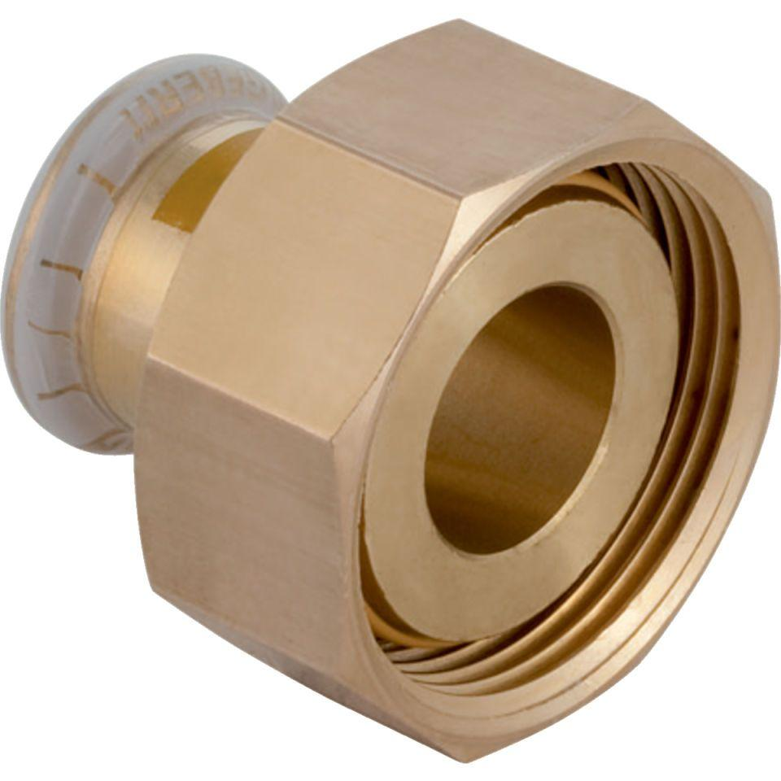

GTIN:

4024723345565

HAN:

34556

Werkstoff

Kupfer